國立台灣史前文化博物館100年上半年
學校預約卑南文化公園「戶外教學主題」活動方案

一、活動預約方式：
1.電話預約報名：有下列四種教育活動可供學校預約，並請於活動七天前電話預約，預約時
請告知：預約活動的日期與時間、參加人數及欲參加的活動項目等。
如果當日預約團體過多，則以先預約先安排為原則。
2.傳真預約報名：請利用所附之表格填寫相關資料，於參加體驗活動7天前傳真報名。
3.活動地點：卑南文化公園（台東市南王里文化公園路200號）
4.戶外教學主題活動預約電話：089-233466轉215李小姐；傳真：089-233467。

二、活動項目及費用：
1.體驗大自然：藉由自然體驗活動，引導學童運用五官觀察探索大自然中的事物，能以愉悅的心情感受大自然的氣息。活動包含有探訪大自然的訊息、繪本教學、植物尋寶、植物觀察及探索自然美景等。
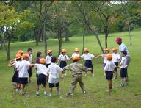
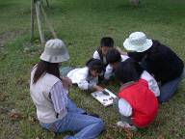
☆教學時間：2~3小時
☆適合年齡：適合7—12歲
☆人數限制：30人
☆活動費：一人15元

2.「石」在有料--史前人類石材的運用：現代的人懂的利用金屬、發明了塑膠，利用這些
材料製成工具讓自已的生活更加美好，古代的人呢？撿起地上不起眼的石頭，加上一點想
像，你也可以讓自已的生活更加便利！本活動將帶領小朋友透過體驗活動，認識史前文化人
的生活工具及其用法。
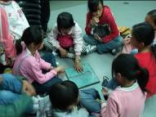
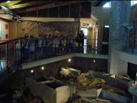
☆教學時間：2~3小時
☆適合年齡：適合9—12歲
☆人數限制：30人
☆活動費：一人15元

3.嗨!蜜蜂!：蜜蜂除了生產蜂蜜亦同時肩負著替植物授粉的重責大任，我們每天的食物來源
有三分之一要感謝蜜蜂授粉。而現在世界上卻有許多蜂群不明原因消失了，本活動將帶領小
朋友探索蜜蜂王國的生態奧秘，了解蜜蜂與人的關係，思考蜜蜂消失的原因。藉由探索蜜蜂
生態體認生態保育的觀念。
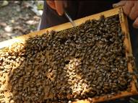
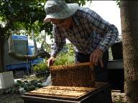
☆教學時間：2~3小時
☆適合年齡：適合9—12歲
☆人數限制：30人
☆活動費：一人15元

4. 我的「dawa」初體驗： Dawa是卑南語小米的意思，七月份是卑南族的小米感恩收穫祭，
小米對卑南族人而言不只是食物而已，更具有神聖的意涵。從小米的播種、除草與收割都有
許多的祭儀、禁忌與活動。本活動將由部落婦女以動態體驗的活動方式，帶領小朋友認識體
驗卑南族小米的傳統故事、祭儀與小米傳統處理過程。
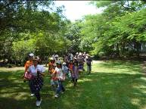
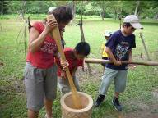
☆教學時間：2~3小時
☆適合年齡：適合10—12歲
☆人數限制：30人
☆活動費：一人15元

國立台灣史前文化博物館100年上半年
學校預約卑南文化公園「戶外教學主題活動」申請表格
預約電話：（089）233466轉215 傳真電話：（089）233467
＊請於預約體驗活動7天前傳真申請，並請以電話確認行程。

國立台灣史前文化博物館100年下半年學校預約卑南文化公園「戶外教學主題活動」
學校名稱 |  | 聯絡人
電話號碼 |  | 行動電話
E-mail |  | 傳真號碼
參加年級 | 年級 | 參加日期 | 年 月 日
活動時間 | 上午9:00開始，下午13:00開始。
預約主題活動 | □ 體驗大自然， 年級，共 人。(活動費用每人15元)  □「石」在有料， 年級，共 人。(活動費用每人15元)  □ 嗨!蜜蜂， 年級，共 人。(活動費用每人15元)  □我的「dawa」初體驗， 年級，共 人。(活動費用每人15元)
配合事項 | 1.請先來電和本館教育人員預約與討論教學活動事宜後，再填妥本表傳真，以完成預  約手續。活動聯絡人：李小姐，電話：(089)233466-215，傳真專線：（089）  233-467。  2.參加戶外教學主題活動需酌收活動費，每人15元(含卑南文化公園展示廳門  票費用)，隨行教師、職員或家長，依博物館門票規定收費。  3.每一主題活動課程，人數請勿超過30人為宜。若超過30人則須分組，或參  加不同的主題活動。  4.教學活動地點在卑南文化公園戶外園區，請提醒學生準備遮陽帽或雨衣、水、防蚊液及文具等。

